

Protocol onderzoek calamiteiten en meldingen van geweld Wmo

Inhoud
Inleiding.................................................................................................................................................1
- Melden van calamiteiten .........................................................................................................2
- Onderzoek................................................................................................................................4
- Rapportage...............................................................................................................................7
Overige bepalingen ..............................................................................................................................8
Bijlage 1: Definities.............................................................................................................................. 9 Bijlage 2 Het proces schematisch weergegeven ............................................................................... 10
Inleiding
Sinds 1 januari 2015 zijn gemeenten verantwoordelijk voor het toezicht op de uitvoering van de Wet maatschappelijke ondersteuning 2015 (hierna: de Wmo).
Voor de gemeenten1 die de directeur publieke gezondheid van de GGD Hart voor Brabant hebben aangewezen als toezichthouder, gebruikt de GGD dit protocol bij onderzoeken naar calamiteiten en meldingen van geweld bij aanbieders van Wmo- (maatwerk)voorzieningen. De Wmo- toezichthouder houdt niet alleen toezicht op aanbieders maar op de gehele maatschappelijke ondersteuning, inclusief de toegang en ondersteuning die de gemeente zelf regelt of aanbiedt.
Dit protocol is bestemd voor medewerkers van organisaties die ondersteuning verlenen vanuit de Wmo. Zij dienen op grond van artikel 3.4 Wmo 2015 calamiteiten en geweldsincidenten te melden aan de toezichthouder. In het vervolg van dit protocol wordt in beide gevallen over calamiteit gesproken.
Toezicht dat in goede samenwerking met aanbieders wordt uitgeoefend kan leiden tot kwaliteitsverbetering. Dit is in het belang van de inwoners die gebruik maken van Wmo
1 Dit zijn de volgende gemeenten: Alphen-Chaam, Baarle-Nassau, Bernheze, Boekel, Boxmeer, Boxtel, Cuijk, Dongen, Gilze en Rijen, Goirle, Grave, Haaren, 's-Hertogenbosch, Heusden, Hilvarenbeek, Landerd, Loon op Zand, Meierijstad, Mill en Sint Hubert, Oisterwijk, Oss, Sint Anthonis, Sint-Michielsgestel, Tilburg, Uden, Vught en Waalwijk.
Voor de gemeenten Maasdriel en Zaltbommel geldt dit alleen voor meldingen over Beschermd Wonen.
ondersteuning. Toezicht draagt bij aan het vertrouwen van het publiek in de gemeentelijke rol van opdrachtgever.
Onderzoek naar calamiteiten moeten worden beschouwd als een mogelijkheid om te leren. Een goede analyse van wat er fout is gegaan en hoe dat in het vervolg kan worden voorkomen is daarin van groot belang.
Dit protocol beschrijft de werkwijze die gevolgd wordt bij een calamiteitenmelding. Dit protocol is opgesteld door de GGD Hart voor Brabant en in afstemming met de gemeenten vastgesteld.
1 Melden van calamiteiten
Wat is een calamiteit en geweldsincident?
Onder een calamiteit wordt verstaan: ‘Een niet-beoogde of onverwachte gebeurtenis, die betrekking heeft op de kwaliteit van een voorziening en die tot een ernstig schadelijk gevolg voor of de dood van een cliënt heeft geleid’.
Bij geweld kan gedacht worden aan ernstig grensoverschrijdend gedrag zowel fysiek, psychisch als seksueel jegens een cliënt, door een beroepskracht dan wel door een andere cliënt met wie de cliënt gedurende het etmaal of een dagdeel in een accommodatie van een aanbieder verblijft’.
Wat is het verschil tussen een calamiteit en een incident?
Soms is niet duidelijk of er sprake is van een calamiteit of een incident. Wat is het verschil? Incidenten zijn (in vergelijking met calamiteiten) relatief lichte verstoringen van de dagelijkse gang van zaken bij een zorgaanbieder.
Bij incidenten gaat het bijvoorbeeld om:
- Een fout: een afwijking van een situatie ten opzichte van de ideale situatie, met meestal ongewenste gevolgen. Het betreft het handelen van zorgverleners of het nalaten van handelen door zorgverleners, waardoor schade ontstaat voor een cliënt of de zorgverlener zelf. Denk bijvoorbeeld aan het toedienen van de verkeerde medicijnen zonder blijvende schade.
- Een ongeluk: een gebeurtenis waarbij iets misgaat en waarbij meestal schade optreedt. Een voorbeeld kan zijn een valincident.
- Een bijna ongeluk: een ongeluk dat ter nauwer nood voorkomen kon worden of net niet plaatsvond. Bijvoorbeeld bijna struikelen over een losliggend matje.
Calamiteiten moeten altijd gemeld worden, incidenten niet. Aanbieders van ondersteuning moeten incidenten wel registreren en analyseren om van fouten te kunnen leren. Het is aan de betrokkenen om in te schatten en af te wegen of men te maken heeft met een calamiteit of een incident. Neem bij twijfel contact op met het Wmo Toezicht van GGD Hart voor Brabant.
Meldingsplicht
- Aanbieders dienen op grond van artikel 3.4 Wmo 2015 calamiteiten en geweldsincidenten te melden aan de toezichthouder.
- De melding dient zo spoedig mogelijk, maar uiterlijk binnen drie werkdagen na de calamiteit / het geweldsincident te geschieden.
- De aanbieder meldt de calamiteit of het geweldsincident bij de toezichthouder van de gemeente die de beschikking van de client heeft afgegeven.
- Als de toezichthouder niet via een aanbieder een melding ontvangt maar langs een andere weg2 van een calamiteit/geweldsincident verneemt, dan verzoekt de toezichthouder de aanbieder zo snel mogelijk, maar uiterlijk binnen drie werkdagen, (alsnog) een formele melding te doen.
- Als een aanbieder niet meldt, ook niet na een verzoek hiertoe, kan de toezichthouder, i.o.m. de gemeente, zelf een onderzoek starten.

Meldpunt
1. Een aanbieder kan telefonisch (tijdens kantooruren) en via de website (24/7) van de GGD Hart voor Brabant een melding indienen bij de toezichthouder. Na een telefonische melding wordt de aanbieder altijd verzocht om het meldingsformulier in te vullen.
Waar te melden?:
- Tijdens kantooruren: 088-3686888 - https://www.ggdhvb.nl/professionals/meldpunt-toezicht-wmo
2. De toezichthouder stelt de gemeente in kennis van ontvangst van een melding van een aanbieder die betrekking heeft op haar burger(s).
Afbakening
- Wanneer de rijksinspectie3 de wettelijk aangewezen instantie is voor calamiteitenmelding en deze nog niet op de hoogte is van de melding, verzoekt de toezichthouder de melder zo spoedig mogelijk, maar uiterlijk binnen 3 werkdagen, een melding te doen bij de rijksinspectie.
- Als er onduidelijkheid is over de betrokkenheid van een rijksinspectie, neemt de toezichthouder contact op met de rijksinspectie voor afstemming over de casus.
- De toezichthouder onderhoudt contacten met de rijksinspectie gedurende het onderzoek waar nodig en na afloop van het onderzoek. De toezichthouder werkt waar nodig samen met de rijksinspectie volgens het “afsprakenkader en draaiboek voor de afstemming van het Wmo toezicht van de gemeente en het nalevings- en stelseltoezicht van de rijksinspecties in het sociaal domein”.
Strafbare feiten en maatschappelijke onrust
- Als de toezichthouder in enige fase van het onderzoek een redelijk vermoeden heeft dat er sprake is van een strafbaar feit, brengt hij dit, in overleg met de contactambtenaar van de gemeente, meteen ter kennis van politie/justitie.
- Bij een strafrechtelijk onderzoek maakt de toezichthouder met politie/justitie afspraken om het onderzoek niet in de weg te staan of te beperken en over de invulling en uitvoering van het eigen onderzoek.
- Wanneer er maatschappelijke onrust is of kan ontstaan, kan de gemeente of toezichthouder zorgdragen voor het opstarten van crisisinzet door de GGD Hart voor Brabant via het PSHi team (24/7 bereikbaar via 088-3686831).
Inhoud van de melding
- De melder verstrekt de gevraagde gegevens via het meldformulier op de website van de GGD.
- Op basis van de Wmo en de Algemene wet bestuursrecht heeft de toezichthouder de bevoegdheid om de benodigde informatie voor het onderzoeken van de melding te verzamelen. De aanbieder is verplicht om die informatie te verstrekken en mee te werken aan het onderzoek.
Ontvangstbevestiging
2
De toezichthouder bevestigt de ontvangst van een melding zo spoedig mogelijk per email aan de aanbieder en brengt de portefeuillehouder(s) 4 en contactambtenaar van de gemeente op de hoogte van de melding.
Wanneer de melding niet volledig is, stelt de toezichthouder de aanbieder in de gelegenheid binnen een door hem te stellen termijn de melding aan te vullen.
Onderzoek
Acuut nemen van maatregelen
De toezichthouder beoordeelt, op grond van de melding en aanvullende informatie, of er sprake is van een acute bedreiging van de veiligheid van cliënten of medewerkers waardoor direct maatregelen genomen moeten worden. Dat kan, i.o.m. de gemeente, aanleiding zijn om af te wijken van de stappen van dit protocol.
Beoordeling melding door toezichthouder (vooronderzoek)
1. De toezichthouder beoordeelt zo spoedig mogelijk, maar in ieder geval binnen twee weken na ontvangst van melding, of er aanleiding bestaat de melding nader te onderzoeken. De beoordeling is gericht op de vraag of mogelijk tekortschietende kwaliteit van zorg aan de calamiteit ten grondslag lag.
2. De toezichthouder kan ten behoeve van deze beoordeling informatie bij direct belanghebbenden inwinnen.
3. Als de toezichthouder besluit informatie in te winnen, kan de termijn verlengd worden. De melder wordt hierover schriftelijk geïnformeerd.
4. Nadat de onder het eerste punt genoemde beoordeling heeft plaatsgevonden, neemt de toezichthouder een besluit over de reactie op de melding. Dit besluit kan zijn:
a. de toezichthouder sluit de melding af;
b. de toezichthouder laat een aanbieder zelf onderzoek doen naar de melding;
c. de toezichthouder verricht nader onderzoek naar de melding;
5. De toezichthouder stelt de aanbieder en de contactambtenaar van de gemeente op de hoogte van het genomen besluit.
A. Afsluiten melding
De toezichthouder sluit de melding na de beoordeling in elk geval af als:
- er naar het oordeel van de toezichthouder geen relatie is tussen de calamiteit en de kwaliteit van het handelen van de aanbieder, of
- als de melding duidelijk is en naar het oordeel van de toezichthouder geen aanleiding geeft tot nader onderzoek;
Als de toezichthouder besluit de melding af te sluiten, deelt hij dit schriftelijk en onderbouwd mee aan de betrokken gemeente(n) en aanbieder(s).
B. Zelfonderzoek aanbieder
1. De aanbieder doet, behalve wanneer de toezichthouder vanwege de aard van de melding of andere informatie anders besluit, binnen zes weken zelf onderzoek naar:
- de relevante feiten en omstandigheden van de calamiteit of het geweld;
- de kwaliteit van de voorziening;
- de verbetermogelijkheden.
De toezichthouder kan naar aanleiding van een gemotiveerd verzoek van de aanbieder deze termijn verlengen.
- De aanbieder stelt de toezichthouder binnen de vastgestelde onderzoekstermijn schriftelijk, conform de verwachtingen uit de ‘Informatiebrochure zelfonderzoek’, op de hoogte van het verrichte onderzoek, de resultaten en de verbetermaatregelen.
- De toezichthouder beoordeelt het rapport van het zelfonderzoek op de volgende vragen:
• of de calamiteit of het incident door aanbieder voldoende onderzocht zijn;
• of de maatregelen die worden voorgesteld voldoende aannemelijk maken dat iets dergelijks in de toekomst niet meer gebeurt.
De toezichthouder plant, indien nodig, een overleg in met de aanbieder (onderzoekscommissie) om het rapport van het zelfonderzoek en de aanbevelingen van de toezichthouder door te spreken.
4. Wanneer de toezichthouder constateert dat de aanbieder het onderzoek zorgvuldig heeft uitgevoerd, en voldoende maatregelen neemt of gaat nemen om herhaling te voorkomen, beëindigt de toezichthouder het onderzoek en brengt met een rapport de partijen op de hoogte van het verrichte onderzoek en de resultaten. Hierbij worden de stappen in hoofdstuk 3 gevolgd.
C. (Vervolg) Onderzoek door de toezichthouder
1. In onderstaande gevallen verricht de toezichthouder het onderzoek:
- Wanneer de aanbieder zelf geen of onvoldoende onderzoek doet of hij de aanbieder niet in staat acht zelf onderzoek te doen;
- Wanneer het onderzoek van de aanbieder niet aan de eisen van de toezichthouder voldoet;
- Bij een zeer ernstige situatie met een bijzonder hoog risico;
- Als hij verwacht met eigen onderzoek de kwaliteit in de sector in één keer op een hoger plan te kunnen brengen;
- Bij grote publicitaire aandacht en/of maatschappelijke onrust;
- Als er aanwijzingen zijn dat de veiligheid van de (overige) cliënten niet is gewaarborgd en/of in het belang van de Wmo-voorziening onmiddellijk maatregelen moeten volgen.
- Wanneer de aanbieder de betrokken cliënt of zijn vertegenwoordiger(s) of diens nabestaande(n) onvoldoende informeert over de calamiteit of het geweld, onvoldoende betrekt bij het onderzoek en onvoldoende informeert over de resultaten daarvan.
2. Processtappen van het onderzoek door de toezichthouder:
- Schriftelijke melding aan de aanbieder dat het onderzoek gaat plaatsvinden, binnen welke termijn en dat de aanbieder gehouden is om alle medewerking te verlenen om het onderzoek uit te kunnen voeren;
- Verzamelen van de beschikbare informatie bij contractmanagement of subsidiebeheer;
- Horen van de aanbieder en personen die direct betrokken zijn bij de feiten waarop de melding betrekking heeft (de cliënt, familie, verwanten, mantelzorger(s), beroepskrachten, etc.), tenzij dit naar zijn oordeel niet relevant is voor het onderzoek;
- De toezichthouder maakt een verslag van de gesprekken met de hierboven genoemde personen en legt dat aan hen voor. Zij krijgen de gelegenheid om binnen één week te reageren op eventuele feitelijke onjuistheden in het verslag. De ontvangen correcties worden in het verslag verwerkt dan wel gemotiveerd terzijde gelegd.
- Verzamelen en bestuderen van het beleid van de aanbieder, benodigde dossiers, werkproces beschrijvingen, etc. overleg met de gemeente kan de toezichthouder besluiten om zelf het onderzoek uit te voeren.
f. Onderzoek ter plaatse;
g. Inwinnen van advies van een of meer deskundigen, wanneer dat van belang is voor het
onderzoek;
h. Verzamelt informatie om antwoord te kunnen geven op de vragen:
- wat is er gebeurd?
- hoe dit heeft kunnen gebeuren?
- wat zijn de gevolgen voor de veiligheid van cliënten en medewerkers?
- hoe kan dit in de toekomst voorkomen worden?
- De toezichthouder baseert zich bij het onderzoek op de beschikbare informatie, de algemene wettelijke kwaliteitseisen (uitgewerkt in een toetsingskader) en het contractmanagement c.q. subsidiebeheer en voert het onderzoek uit conform de privacy regelgeving.
- De toezichthouder houdt een dossier bij van het onderzoek.
- De toezichthouder streeft ernaar om de conceptrapportage 6 weken na afronding van het onderzoek op te leveren.
3 Rapportage
Conceptrapport
- Na afronding van het onderzoek legt de toezichthouder de relevante feiten, de conclusies en het advies over de te nemen maatregelen vast in een conceptrapport.
- De toezichthouder stuurt het concept rapport naar de aanbieder. De aanbieder krijgt (maximaal)
2 weken de gelegenheid om een feitelijke onjuistheden te melden aan de toezichthouder. Het rapport kan daarop worden aangepast. De aanbieder mag binnen deze termijn een reactie over de inhoud van het rapport kenbaar maken aan de toezichthouder. Deze wordt in een bijlage toegevoegd aan het rapport.
Definitief rapport
1. De toezichthouder stuurt het definitieve rapport naar de aanbieder en de betreffende gemeente.
De GGD streeft ernaar om binnen 15 weken na de melding van de calamiteit of het geweldsincident het definitieve rapport vastgesteld te hebben.
Wanneer de aanbieder en /of toezichthouder constateren dat verbetering nodig is, dan voert de toezichthouder een vervolgonderzoek uit. In dit vervolgonderzoek ligt de focus op de mate waarin de verbetermaatregelen zijn doorgevoerd.
Overige bepalingen
Als een medewerker van de GGD Hart voor Brabant betrokken is bij de calamiteit (beroepshalve of private relatie met de aanbieder en/of cliënt), besteedt deze GGD het onderzoek uit aan een andere GGD. Die GGD voert het onderzoek uit volgens dit protocol.
Deze regeling treedt in werking nadat het college van B&W haar heeft vastgesteld.
Deze regeling heet: Protocol onderzoek calamiteiten en meldingen van geweld Wmo.
In situaties waarin dit protocol niet voorziet handelt de toezichthouder in overleg met de gemeente. Dit protocol wordt jaarlijks met gemeenten geëvalueerd en indien nodig bijgesteld en opnieuw vastgesteld.

Zie bijlage 1 en 2.

Bijlage 1: Definities
Wmo | Wet maatschappelijk ondersteuning 2015
Aanbieder | Natuurlijke persoon of rechtspersoon die jegens het college gehouden is een voorziening of een maatwerkvoorziening te leveren.
Calamiteit | Een niet-beoogde of onverwachte gebeurtenis, die betrekking heeft op de kwaliteit van een Wmo-voorziening, die heeft plaatsgevonden gedurende de betrokkenheid van een instelling en die tot een ernstig schadelijk gevolg voor of de dood van een cliënt kan leiden of heeft geleid.
Cliënt | Persoon die gebruik maakt van een voorziening of aan wie een maatwerkvoorziening is verstrekt of door of namens wie een maatwerkvoorziening is verstrekt of door of namens wie een melding is gedaan als bedoeld in artikel 2.3.2. eerste lid van de Wmo 2015.
Geweld | Ernstig grensoverschrijdend gedrag zowel fysiek, psychisch als seksueel jegens een cliënt, door een beroepskracht dan wel door een andere cliënt met wie de cliënt gedurende het etmaal of een dagdeel in een accommodatie van een aanbieder verblijft’.
Maatwerkvoorzieningen | Op de behoeften, persoonskenmerken en mogelijkheden van een persoon afgestemd geheel van diensten, woningaanpassingen en Wmo dienstverlening, zoals:  - Begeleiding  - Dagbesteding  - Vervoer van en naar dagbesteding  - Hulp bij het huishouden  - Logeervoorziening / kortdurend verblijf  - Hulpmiddelen  - Woningaanpassing  - Beschermd Wonen hulpmiddelen,
Melder | Aanbieder, cliënt, burger en/of ambtenaar die een melding heeft gedaan van een calamiteit/geweldsincident.
Melding | Een bericht van een aanbieder, cliënt, burger en/of ambtenaar aan de toezichthouder over een calamiteit of melding van geweld bij de verstrekking van een voorziening.
PSHi | Psychosociale Hulpverlening bij ingrijpende gebeurtenissen.
Portefeuillehouder Wmo | De wethouder van de regiogemeente die door het college is belast met de portefeuille Wmo en verantwoordelijk is voor toezicht op de aanbieders die werkzaamheden uitvoeren in opdracht van de gemeente onder het regime van de Wmo.
Toezicht | Het verzamelen van informatie over de vraag of een handeling of zaak voldoet aan de daaraan gestelde kwaliteitseisen, het zich daarna vormen van een oordeel hierover (o.a. aan de hand van een toetsingskader) en het naar aanleiding daarvan op adviseren aan het college van B&W over te nemen vervolgstappen.
Toezichthouder | Door college aangewezen als toezichthouder Wmo, bedoeld in artikel 6.1. van de Wmo 2015.

Bijlage 2 Het proces schematisch weergegeven
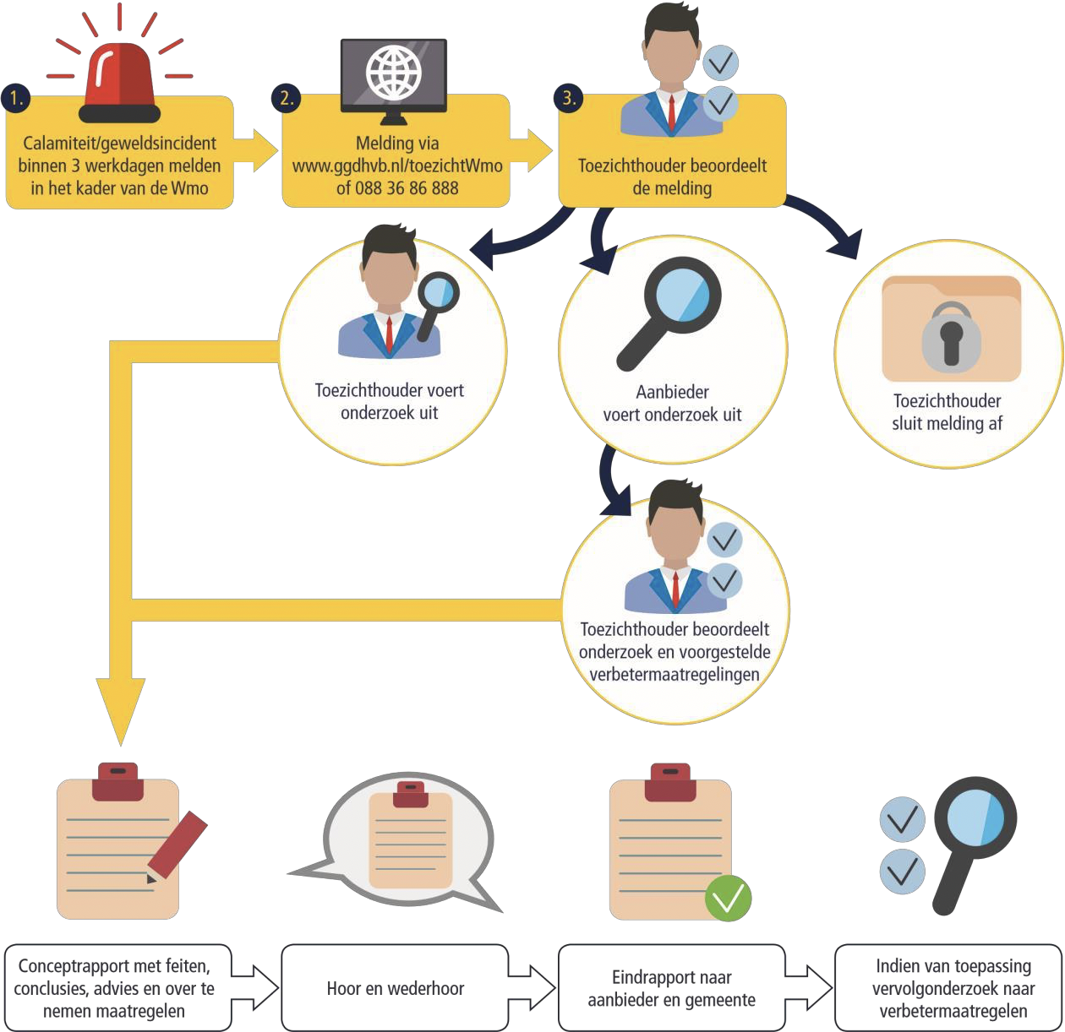
Protocol onderzoek calamiteiten en meldingen van geweld Wmo, versie 5, april 2020 10

